Elterliches Einverständnis für die Teilnahme auf %PROJECTNAME%

Liebe Eltern

%ORGANISATIONSNAME% betreiben eine ganzjährige Sackgeld-Job-Börse für Jugendliche zwischen 13-17 Jahren.
Auf der Internetseite %WEBNAME% können Jugendliche nach einer persönlichen Registrierung kleinere Sackgeldjobs von Privaten und Gewerbe finden und sich so ein Sackgeld verdienen bzw. Erste Erfahrungen in der Arbeitswelt sammeln. Es handelt sich um Arbeitsaufträge wie Putz- oder Gartenarbeiten, Aufräumhilfen im Büro oder im Lager bis hin zu Babysitterangeboten oder Computersupport.

Ihr Sohn bzw. Ihre Tochter hat sich auf %WEBNAME% registriert und benötigt nun Ihr schriftliches Einverständnis, damit wir ihn/sie vermitteln können.
Gemäss Schweizer Richtlinien werden Sackgeldjobs nicht als Arbeit qualifiziert. Aus diesem Grund ist die Haftpflicht- und Unfallversicherung Sache des teilnehmenden Jugendlichen bzw. Ihnen.

Wir bitten Sie, die Richtlinien auf der Webseite zu lesen und dann das beiliegende Formular auszufüllen und an das Sackgeldjobs-Büro zu schicken, oder ihrem Sohn/ihrer Tochter das Formular mitzugeben, damit er/sie es uns vorbeibringen kann. Falls Sie noch Fragen haben, können Sie uns gerne auch telefonisch oder per Mail erreichen:

Freundliche Grüsse
Sackgeldbörse Region Lenzburg
062 / 508 13 14
info@sackgeld-jobs.ch

Elterliches Einverständnis
Angaben des Kindes:
Vorname: %VORNAME%
Name: %NACHNAME%
Geburtstag: %GEBURTSTAG%
Adress: %STRASSE%, %PLZORT%
Telefon: %TELEFON%
E-Mail: %EMAIL%
Unfall- und Haftpflichtversicherung ist Sache des teilnehmenden Jugendlichen bzw. der Eltern.
❏ Wir haben die Richtlinien gelesen.
Datum: %DATUM%
Unterschrift (Eltern)
Adressen der Jugendarbeitstellen:


Jugendarbeit Lenzburg:
Kathrin Wohlgemuth und Marco Schwab
Bahnhofstrasse 1, 5600 Lenzburg
jugendarbeit@lenzburg.ch, 079 514 41 04


Regionale Jugendarbeit Lotten:
Mich Wyser und Carmen Rüeger
Dorfstrasse 13, Postfach 70, 5102 Rupperswil
info@jugendarbeit-lotten.ch, 062 897 32 94 / 076 332 32 94

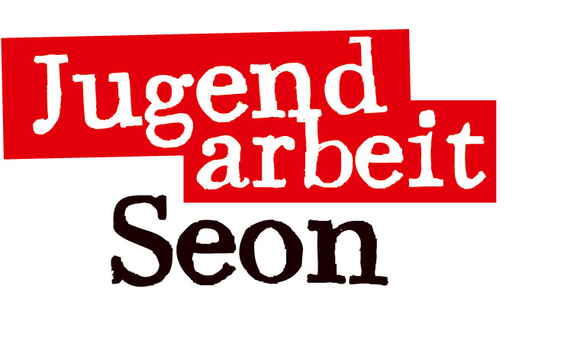
Jugendarbeit Seon:
Beni Zahner
Försterhaus, Oberdorfstrasse 21, 5703 Seon
beni.zahner@jugendarbeit-seon.ch, 079 845 54 60

Herzlichen Dank unseren Sponsoren für ihre Unterstützung:



